逸歡旅遊 兩情相悅香港澳門自由行五天

澳門威尼斯最新力作 金沙城假日酒店 入住2 晚
座落於澳門路氹金光大道 威尼斯第二期鉅作 金沙城綜合度假村
斥資超過40億美元豪華打造 給您一個奢華頂級的澳門奇幻之旅
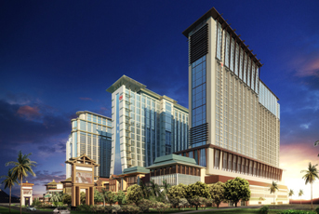
澳門金沙城綜合度假村假日酒店
以亞洲式的陳設作爲靈感，糅合現代的設計
締造出獨一無二的風格
1,159間舒適客房及65間寬敞套房分設在樓高38層
可俯瞰金光大道的酒店大樓
酒店客房寬敞舒適，您可盡享免稅的購物樂趣
配合雅致怡人的游泳池、健身俱樂部及幽美庭園
盡享購物樂趣及特色美饌
使您在澳門金沙城中心假日酒店度過的每一刻
都感到意趣盎然
「金沙城綜合度假村」設施完善
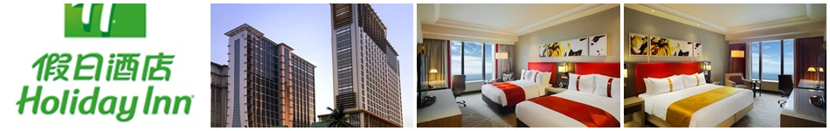
酒店、娛樂場以及多元化的餐飲服務 購物商場、各種新穎的娛樂設施等 讓您即使足不出戶，也能體驗多樣化的選擇 更將這種豪華體驗和便捷推向極致
香港最精華地段，購物逛街洽公最便利
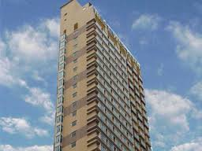
~~銅鑼灣華麗精品酒店2晚~~
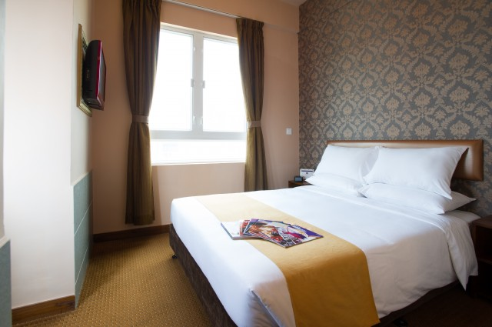
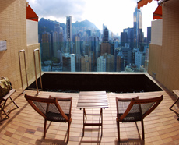
華麗精品酒店樓高四十層座落於銅鑼灣，交通方便，近地鐵銅鑼灣站，
步行至銅鑼灣時代廣場更僅需約3分鐘，逛街購物便利。設有258間佈置溫馨、舒適別緻的客房及套房，其中高級天際套房更內設私人按摩浴池。
房間內設有免費寬頻上網，不論您的目的是去購物或商務皆適宜。
逸歡旅遊 兩情相悅香港澳門自由行五天
- 臺北∕香港-澳門
搭乘班機飛往香港,抵達後前往飯店辦理入住手續。
建議行程 可乘坐酒店Shttle-Bus到各娛樂場參觀
【澳門旅遊塔】高度達338米，名列亞洲區第八及全球第十高，比奧克蘭Sky Tower、巴黎艾菲爾鐵塔及悉尼AMP Tower還要高，旅遊塔不但是澳門的新標誌及旅遊熱點，更可遠眺中國珠江三角洲及部份香港離島的景觀。
【銀河娛樂場】欣賞【鑽石水舞秀】，一顆巨型鑽石從水中緩緩升起，寓意「人人行好運」，視覺效果 相當震撼！
【威尼斯人娛樂場】佔地十六萬五千平方呎，是一座金光閃閃的巨型建築物，採用中西合璧的設計概念， 是由拉斯維加斯金沙集團所投資興建的，為亞太地區第一間具有拉斯維加斯風格的大型豪華全套式旗艦娛樂場，占地超過 100 萬平方呎、約有350 間高級的商店的大運河購物中心。
【新濠天地娛樂場】澳門賭王何鴻燊之子何猶龍旗下與澳洲博彩業大亨聯手打造的娛樂場，於內觀看新奇、好玩、有趣的【美人魚水幕秀】。
【水舞間】這個超越拉斯維加斯製作的驚世匯演，將帶你進入前所未見的視覺震撼新里程。就讓我們一同親身一睹這個世界頂級鉅鑄 – 水舞間！
【色惑】新濠天地與「水舞間」靈感創作大師 Franco Dragone將「TABOO色惑」的誘惑內容進一步昇華，加入全新大膽破格元素，滙聚全球頂尖的歌舞奇藝表演者，透過多個性感奇幻的場面，串連一幕幕挑戰感官極限的撩人演出，必定讓您大開眼界。18歲以下不得入場。
早餐：X | 午餐：X |  | 晚餐：自理
住宿酒店：澳門金沙城假日酒店或同級
- 澳門
建議行程 享受酒店設施
在沒有MORNING CALL的催促下自然舒醒。澳門是一個適宜徒步遊覽的城市。地方雖小，卻充滿了萬花筒般的誘惑，因此難免會有意無意地脫離既定的遊覽路線，然而，重回遊覽路線並不是件難事。
最佳出發點是澳門中心的廣場事亭前地，旅遊局就座落在這裡。旅遊局提供有關澳門旅遊的小冊子，這些小冊子詳細介紹了徒步遊覽路線途中可觀看的景點〈您可於出發前參考澳門旅遊局網站〉。
【玫瑰堂】以巴洛克風格建築而成的玫瑰堂，近年經常充滿悅耳樂聲，古典音樂遍佈整座教堂。
【仁慈堂】於1569年由澳門首任主教賈尼路創立，負責慈善救濟的工作，故名“仁慈堂”
【民政總署大樓】建於1784年，前身為市政廳，具有明顯的南歐建築藝術特色。二樓的圖書館於1929年啟用，以葡國瑪弗拉修道院的圖書館 (Biblioteca do Convento de Mafra) 為設計藍本，裝潢和傢具陳設具有濃厚的古典氣息，現在專門收藏17至20世紀50年代的外文古籍。
【郵政總局】澳門最美麗的郵局，葡萄牙式的建築，洋溢著濃濃古典主義的色彩。
【大三巴牌坊】是天主之母教堂（即聖保祿教堂）正面前壁遺址。該學院於1594 年成立，1762年結束，1835 年一場大火燒毀了聖保祿學院及其附屬的教堂，僅剩下教堂的正面前壁、大部分地基以及教堂前的石階，成為世界聞名的聖保祿教堂遺址，將之稱為大三巴牌坊，中西合璧的石壁在全世界 的天主教教堂中是獨一無二的。
【聖安多尼教堂】約建於1558至1560年間，是澳門三大古老教堂之一。葡人婚禮多在此舉行。
【賽車博物館】為慶祝澳門格蘭披治大賽四十週年，特別興建了這間以格蘭披治大賽為主題的博物館。其收藏品十分豐富，除了有各式各樣的賽車，還收藏了很多有關格蘭披治大賽車的照片、說明文章、獎項等，各種展品都放置在不同的展區內。
【葡萄酒博物館】是一個富有文化、娛樂和教育特色場所。參觀者在了解釀酒、葡萄種植歷史，瀏覽葡萄種植及葡萄酒釀製的工具和器皿以及欣賞陳列的各種陳年酒和新釀酒的同時，還可品嚐各種美酒。
【澳門科學館】乃是貝聿銘建築師及貝氏建築事務所的精心傑作，位置毗鄰港澳碼頭和漁人碼頭，並與澳門文化中心及澳門藝術博物館等構成一個大型的文化及娛樂區域
【媽閣廟】是澳門現存廟宇中有實物可考的最古老廟宇，也是澳門文物中原建築物保存至今時間最長。 早期稱娘媽廟、天妃廟或海覺寺；後定名「媽祖閣」，華人俗稱「媽閣廟」。
【紅街市】是澳門客流較集中的大型街市之一，因面對是喇提督馬路，被命名「提督街市」，因建築物外牆為紅色，故俗稱「紅街市」，是目前唯一被列入澳門文物名錄上的街市建築。
【逸園賽狗場】賽事重開時，整個澳門為之瘋狂，場館內外車水馬龍，四處可見等待入場的龐大人群或是排隊下注的人龍 (當時最低投注額為壹元)。只有一水之隔的香港也感受到賽狗的魔力。
【觀音堂】位於美副將大馬路，又稱普濟禪院，是澳門三大禪院中規模宏大、歷史悠久、佔地廣闊、建築雄偉的一家。創建於明朝天啟七年（公元1627年），距今約三百七十多年，廟貌巍峨，香火鼎盛。禪院的首座是大雄寶殿，次殿是長壽佛殿，後座正殿是觀音殿，院後還有廣闊幽深的後花園。
早餐： 自理 | 午餐：自理 |  |  | 晚餐：自理
住宿酒店：澳門金沙城假日酒店或同級
- 澳門-香港
建議行程
【香港迪士尼樂園】走進以幻想、探險、太空、美國小鎮風情為主題的四大園區，投入驚喜的互動節目、欣賞巡遊及煙花等大型匯演、與最愛的迪士尼朋友見面、暢玩機動遊戲，感受迪士尼故事的魅力！
迪士尼樂園四大主題園區
『幻想世界』穿過城堡大門，走進迪士尼的童話世界，在這裡，你既可造訪期待已久的迪士尼朋友，又可與小飛象一同遨遊天際，甚至欣賞目不暇給的表演，讓您樂在其中。
『美國小鎮大街』走進這個二十世紀初的美國小鎮，恍如回到華特迪士尼的故鄉。大街上飄散著烘焙的香氣，您可在日間乘坐老爺車輕鬆遊覽，參加熱鬧的巡遊，或在晚間觀賞扣人心弦的煙花匯演。
『明日世界』乘坐室內過山車穿越黑暗空間，與巴斯光年一起並肩作戰對付太空侵略者，還有跟調皮的史迪奇互動交流！此外還有更多太空歷險，等您來探秘！
『探險世界』敢不敢坐上小木船，進入神秘未知的河流，親眼見證辛巴如何打敗惡毒的叔叔奪回王位，又或者攀上那懸在百年大樹上的泰山樹屋。
【香港海洋公園】欣賞逗趣可愛的四頭大熊貓~安安、佳佳、樂樂及盈盈的生活實況。隨後搭乘翻山越嶺空中纜車前往後山，各種新奇刺激的遊樂設施─有最新的『七彩昇空天地』，讓人乘坐熱汽球升空，感受充滿童話色彩的興奮體驗，不可錯過的另有東南亞首座的『水母萬花筒』，館內展示來自世界各地的珍貴水母。另有精采設施包括仿照美國加州海獅及斑海豹棲息而建的『太平洋海岸』；海豚、海獅演出令人拍案叫絕的『海洋劇場』；尤其享譽全亞洲以印度太平洋珊瑚礁為主題的『海洋館』，飼養了200多種海底生物，近三千尾色彩斑斕的珊瑚魚，另外『鯊魚館』特製的玻璃隧道讓您感受鯊魚群的水中威猛。其他驚險刺激的設施上有東南亞最高的『海洋摩天塔』；令乘客感受有如衝向汪洋的『瘋狂過山車』；以原始西部為主題的『越礦飛車』，以極速俯衝20層樓的『極速之旅』，挑戰人類承受恐懼極限。以及『滑浪飛輪』、『翻天飛鷹』、『沖天搖擺船』、『飛天鞦韆』『急流天地』等各式各樣的遊樂設施，皆足以讓您流連望返，最後再承世界最長的戶外電動扶梯，結束難忘的海洋公園歡樂之旅。
【星光大道】為了表揚香港電影界的傑出人士, 推動香港旅遊業的發展及鞏固香港作為「亞洲國際都會」的地方, 位於尖沙咀海濱長廊的香港「星光大道」於二零零四年四月二十七日舉行開幕典禮，並於翌日（四月二十八日）正式開放予市民和全球旅客參觀。沿途設特別燈光效果， 夜裡閃爍生輝，幻變成奪目星河。
【油麻地廟街】廟街是因位於榕樹頭的天后廟而得名，亦稱為「男人街」。原因是大部分攤檔出售的貨品，均以男顧客為對象。部分攤檔在下午二時開始營業，但最熱鬧的時間是晚上七時之後。廟街攤檔以售賣價格相宜的商品為主，包括流行服飾、提袋、唱片、鐘錶及打火機等均有。廟街蕭吃貪也很多，各類海鮮及地道食品均有出售。除了貨品款式多和價錢大眾化外，該處獨一無二的環境和熱鬧氣氛，也是吸引顧客的原因。
早餐：自理 | 午餐：自理 |  | 晚餐：自理
住宿酒店：銅鑼灣華麗精品酒店或同級
- 香港
建議行程
【叮叮車】叮叮車最大樂趣是全方位欣賞香港風貌；從庶民的市場攤販到摩登的大型購物商場，上下車，大小聲，買東西、吃東西。充分顯現出道地香港生活！
【漫步石板街】位於中環荷里活道交界至乾諾道中環段的石板街，是一條香港著名的懷舊老街，歷史悠久的地面由一塊塊大石板砌，兩旁主要是販售二手書、精品、特色玩具、雜貨、成衣、飾品等，由於小店都已老舊，所以充滿老香港的感覺，因此「色，戒」、「無間道」等電影皆在這裡取景作為題材，能感受老香港的濃濃氣息。
【中環自動步梯】是世界上最長的戶外手扶梯，是港島著名的特色，值得您一試。
【IFC國際金融中心商場】是全港最高大樓，除了名品匯聚外，還有多家充滿特色的餐廳酒吧，和一個被稱為“全港最舒適”的戲院。
【地鐵旗艦商場圓方Elements】名牌薈萃、香港最矚目及最高級的購物消閒熱點–地鐵旗艦商場圓方，位於地鐵九龍站，佔地100萬平方呎的圓方，由名師設計，集名店購物、休閒、飲食、娛樂及文化體驗於一身，更獨有70萬平方呎的戶外園林公園，令人恍如置身都市綠洲，營造優於其他商場的「購物綠園」的嶄新體驗。商店分佈則以中國五行命名的金、木、水、火、土五個主題區域內，展現平衡的生活品味。圓方同時為顧客提供優質的餐飲食肆，為香港商場首次引入Casual Dining、 Fine Dining、Black Tie三層多元的餐飲選擇。
【海港城】海港城前身又名「九龍倉橋」，是尖沙咀碼頭及貨倉的所在地。但時至今日，這裡已銳變成全港最大的購物城！海港城位處尖沙咀最繁華地段，場內名牌、名店俯拾偕是，其中廣東道更是世界名牌旗艦店的集中地，是潮流薈萃之處。 購物區 : 海港城現約有700間商店，當中包括50間食肆及兩大戲院，乃「一站購物」的消閒好去處。整個商場由四個互相連接的購物區所組成，分別是海港城海運大廈，海港城馬哥孛羅香港酒店商場，海港城海洋中心及海港城港威商場，每區均各具特色。
1.)海港城海運大廈包括各國名牌時裝，此區共分三層：第一層 KidX、第二層(SportX, Faces)及第三層 (LCX)！
KidX是充滿歡樂的兒童天地， 有全亞洲最大的玩具”反”斗城(Toys"R" Us)、及其他國際童裝名牌等。
SportX(位於OT第二層)是充滿活力的運動用品天堂。
LCX(位於OT第三層)分為五個各有特色的區域，網羅多個時尚年輕國際品牌。
【太平山古董纜車】搭乘古董纜車是香港百年歷史中最久經風霜、最富代表性的生活見證。它經歷過戰爭洗禮，當過由國際巨星所主演的電影與電視劇的取景場地，如此具有歷史價值的纜車保證值得您搭乘，觀賞香港維多利亞港的浩瀚風貌。
【杜莎夫人蠟像】館一直門庭若市，吸引了數以百萬計的遊客。杜莎夫人蠟像館久盛不衰的原因頗多，但其中最重要的一點是在於人們強烈的好奇心。通過和歷史名人的接觸，遊客們將獲得一次激動人心的奇異之旅。在此遊客可真切感受到其喜愛或憎惡的名人。在這裡讓人們有一種時光逆轉的幻覺，能真實的感受到彼時彼景中這些名人之所以成名的時代、事件。展出的其他名人還包括娛樂界、體育界的明星及政治人物，如布萊特彼得、貝克漢、鄧麗君、成龍、劉德華、李小龍、相撲手千代富士、布希、胡錦濤等，每一具蠟像都一絲一毫細緻入微。
【黃昏維港遊+幻彩詠香江】夜遊維多利亞港，遊船時間約45分鐘之久，您可選擇預約接近時間於船上欣賞每晚20:00開演著名的「幻彩詠香江」，燈光匯演，閃耀香港的夜空，相當賞心悅目！
【蘭桂坊】是指德己立街與雲咸街之間的L型地段，街道兩旁匯聚了逾90家餐廳和酒吧，提供日本、印度、義大利、墨西哥、法國、美國、中東等地的美食；部分餐廳更採用開放式設計，讓饕客一嘗露天餐膳的風味。蘭桂坊酒吧林立，是香港的夜遊熱點，每當夜幕低垂，時尚達人都紛紛前往蘭桂坊體驗多采多姿的香港夜生活。
【旺角女人街】位於旺角亞皆老街與登打士街之間的通菜街，是香港熱門的露天市集，也是一眾時裝迷搜購時尚服飾的熱點。
早餐：自理 |  | 午餐：自理 |  | 晚餐：自理
住宿酒店： 銅鑼灣華麗精品酒店或同級
- 香港/台北
建議行程
在沒有MORNING CALL的催促下自然舒醒，優閒的享用酒店內設施，或再次體會充滿了萬花筒般的繽紛香港，結束5天自由行程帶著滿滿行囊回家去
早餐：自理 |  | 午餐：自理 |  | 晚餐：自理
住宿酒店： 溫暖的家
備註：
- 本專案機票限團去團回，不得延回，機票一經開出不得退票、改期。
- 本專案之訂房一但保證入住確認，不得更改或取消。
- 本優惠行程僅適用本國人（至少每房2位持中華民國護照）參團有效。
- 澳門所有娛樂場（賭場部分），禁止21歲以下旅客進入。
- 單人報名時，需補單人房差，敬請見諒。
- 旅遊資料：1.氣候：屬於亞熱帶氣候，四季分明，年平均氣溫20℃，與台灣無時差。
2.語言：普通話，溝通無障礙。
贈品:
1.香港旅遊手冊+澳門旅遊手冊(每房各乙本)。
2.香港機場至酒店單程券(自選巴士券或機場快線券) 。
3.香港地鐵乙日券每人乙張(23小時內有效不限次數、不限趟數) 。
4.金光澳門飛航船票每人乙張
參考航班:
台北-香港HX253 1210/1400 香港-台北HX282 1740/1925

